附件2

2025年度辽宁省住院医师规范化培训招收理论考试考生准考证下载打印流程

# 一、系统登录

（一）使用电脑登入，在谷歌浏览器或360浏览器（极速版）中打开辽宁省毕业后医学教育管理平台，登入网址：http://218.60.153.241/login，点击毕业后医学教育。

**请注意，切勿使用手机或平板登入报名。**

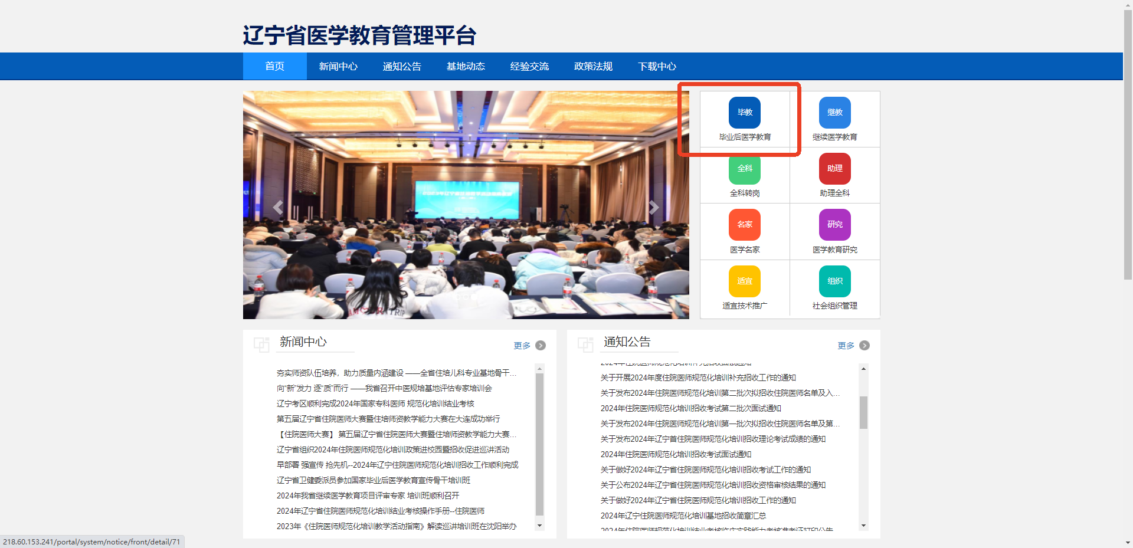

（二）在系统登录页面输入正确的用户名（证件号）、密码和验证码，点击登录。

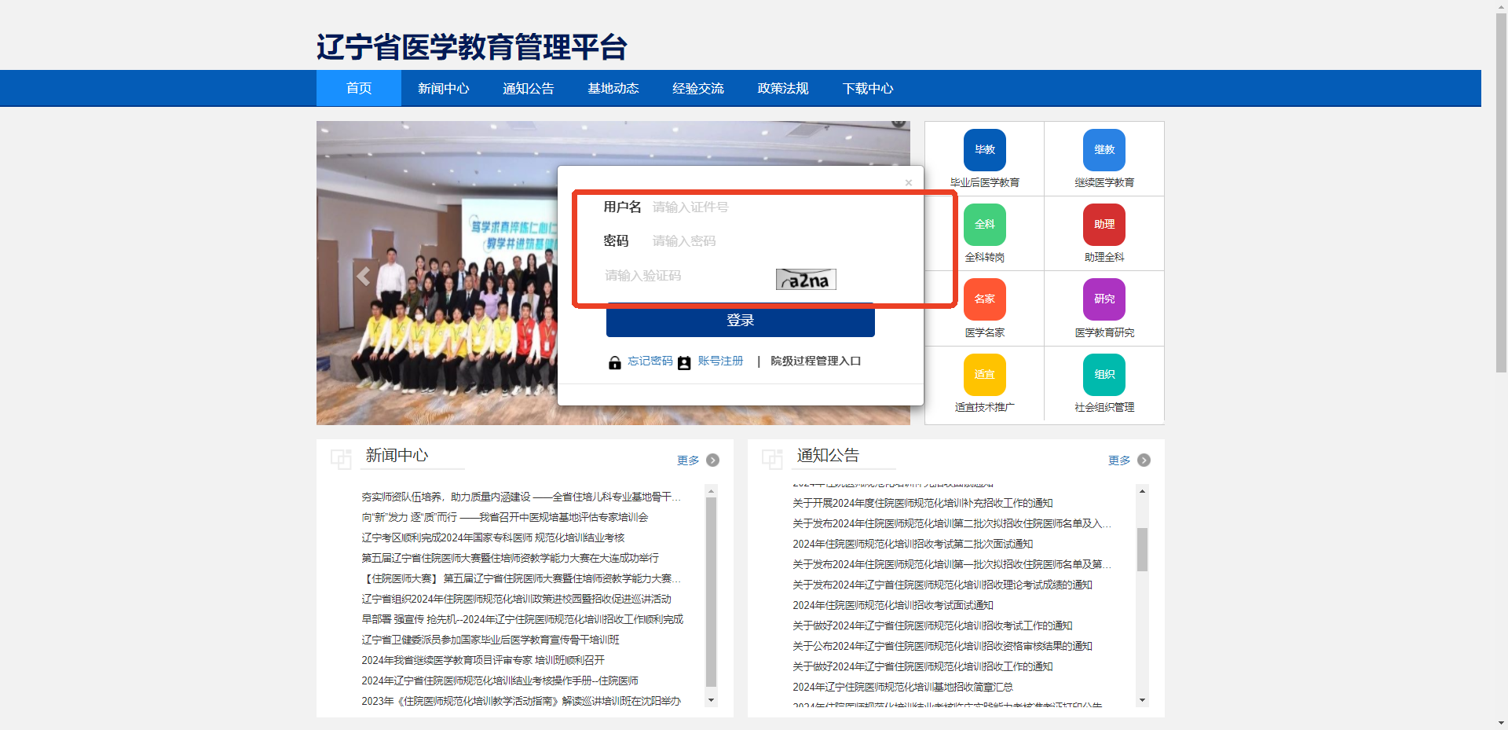

# 二、打印准考证

（一）点击“考务管理”，选择【2025年度辽宁省住院医师规范化培训招收理论考试】批次后的准考证打印，点击打印准考证即可生成准考证。

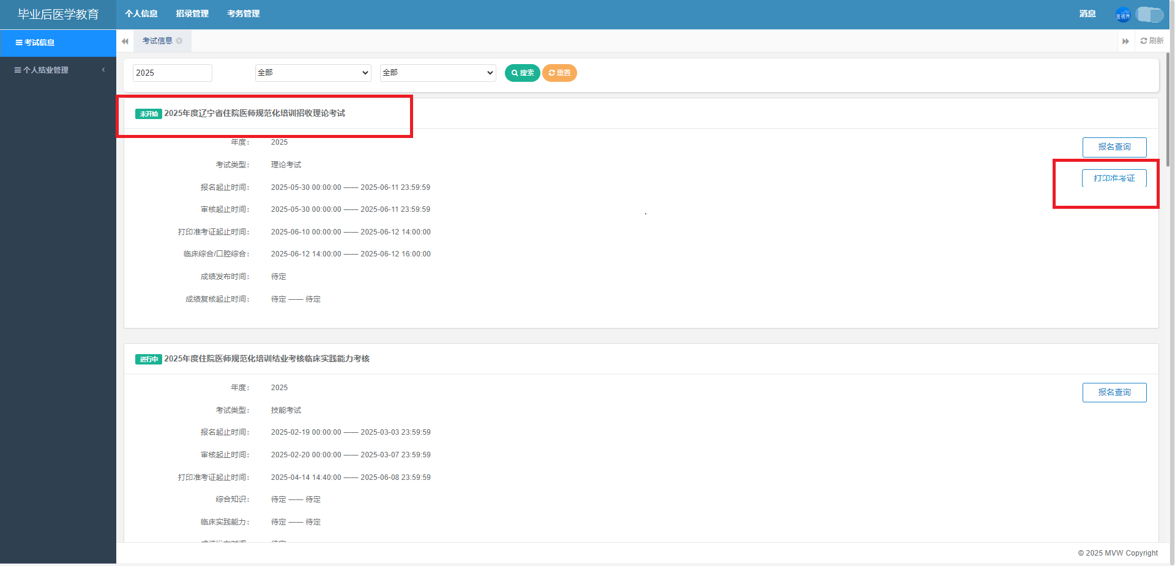

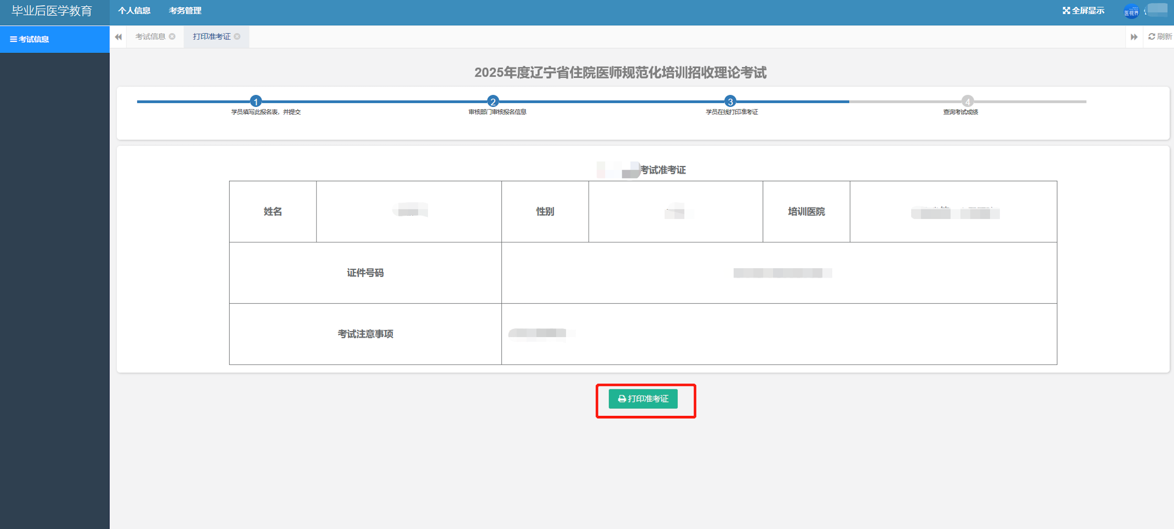

（二）打印时间：6月10日14:00-6月12日14:00